ИНФОРМАЦИОННО-АНАЛИТИЧЕСКИЙ ОТЧЕТ
о проведении круглого стола «Горжусь своей страной».

Сельское  поселение | Кол-во участников  до 14 лет | Кол-во участников и зрителей от 14 до 17 лет | Кол-во  участников и зрителей в возрасте от 18 до 30 лет | Кол-во  СОП | Общий охват  Молодежи в возрасте от 14 до 30 лет
Старолеушковское | - | 23 | - | - | 23
Всего | - | 23 | - | - | 23

1.Дата и время проведения : 21.02.19
2.Место проведения (точный адрес) : ст.Старолеушковская, ул.Красная 10.
3.Форма проведения (акция, круглый стол, турпоход и т.д.) круглый стол.
4. Цель проведения: развитие и пропаганда патриотических чувств среди молодежи.
5. Категория участников (студенты, учащиеся ОУ, рабочая молодежь), охват: учащиеся, студенты - учащиеся
6. Привлечение подростков, стоящих на разных видах учета (если да, то ФИО подростка):-
7. Краткое описание мероприятия: повышение общественного интереса к волонтерской деятельности.
8. Информация о достигнутых результатах: сохранение памяти о подвигах героев Великой Отечественной войны.
9. Привлеченные ведомства (общественные организации, учреждения, отдельные лица): - педагог СВШИ.

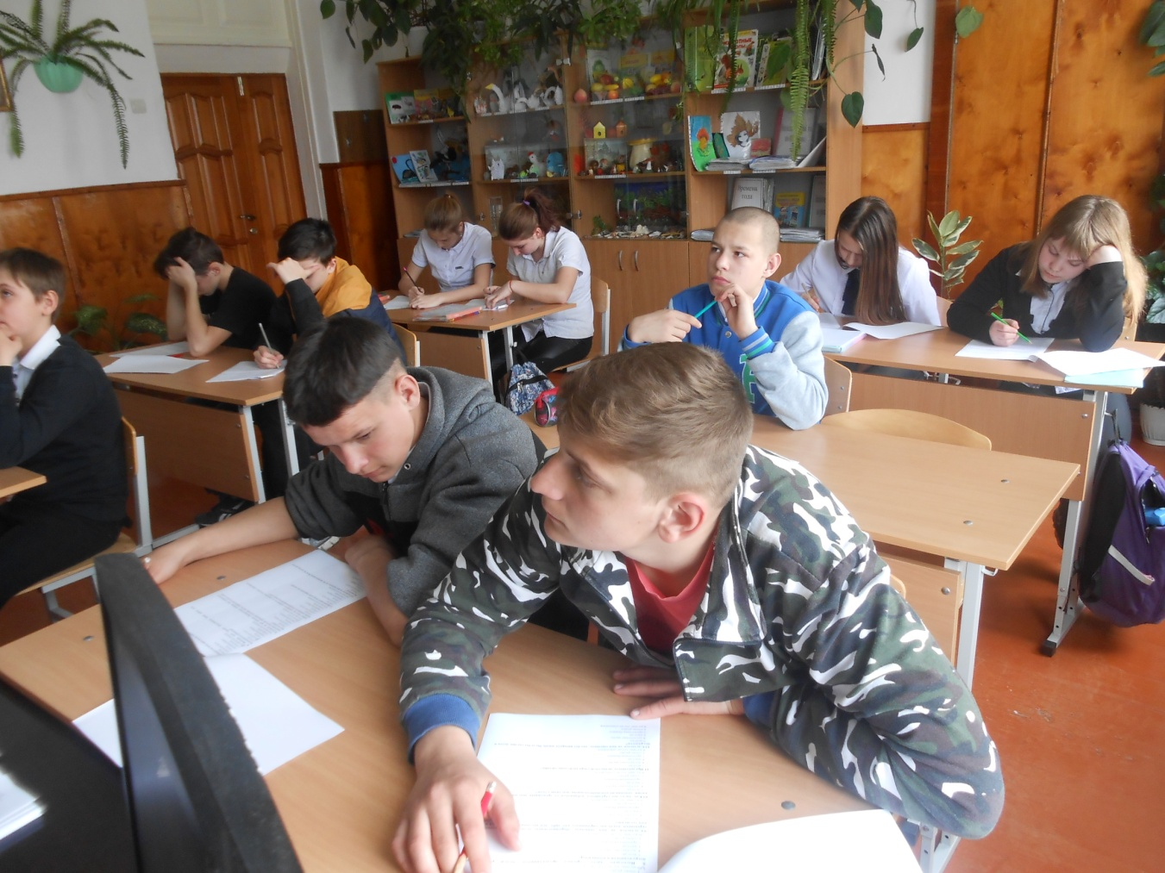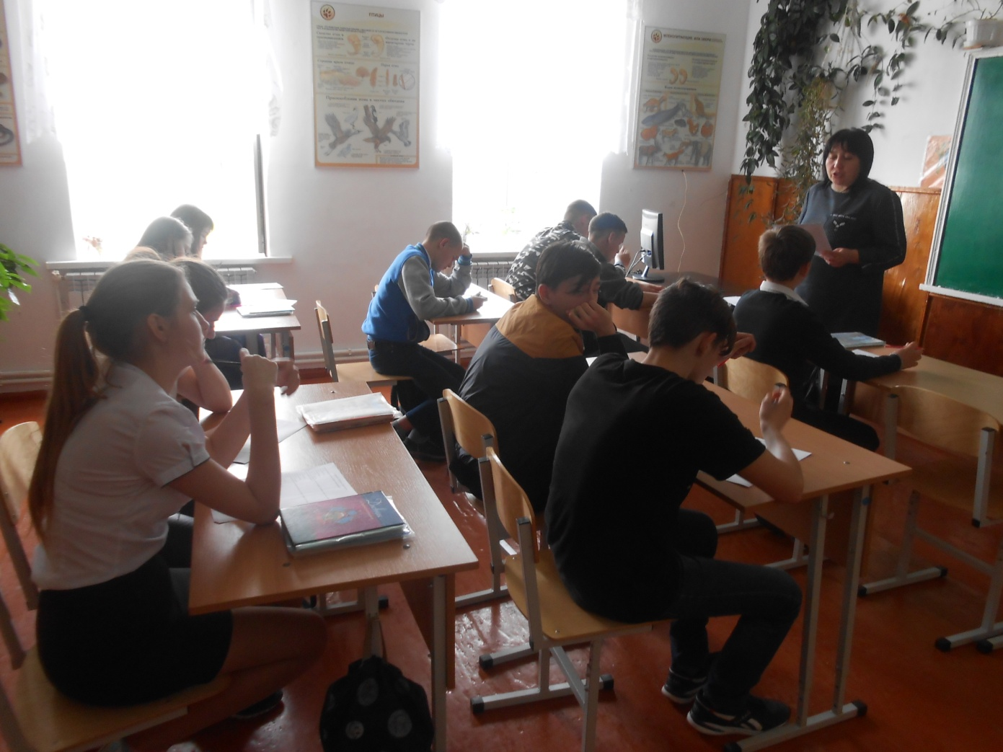

Специалист по работе с молодежью
Старолеушковского сельского поселения С.Н.Даниленко

